国家开发银行助学贷款小程序使用指南

正常还款
第一步 进入云闪付小程序
打开云闪付APP，搜索“国家开发银行助学贷款”，进入小程序。
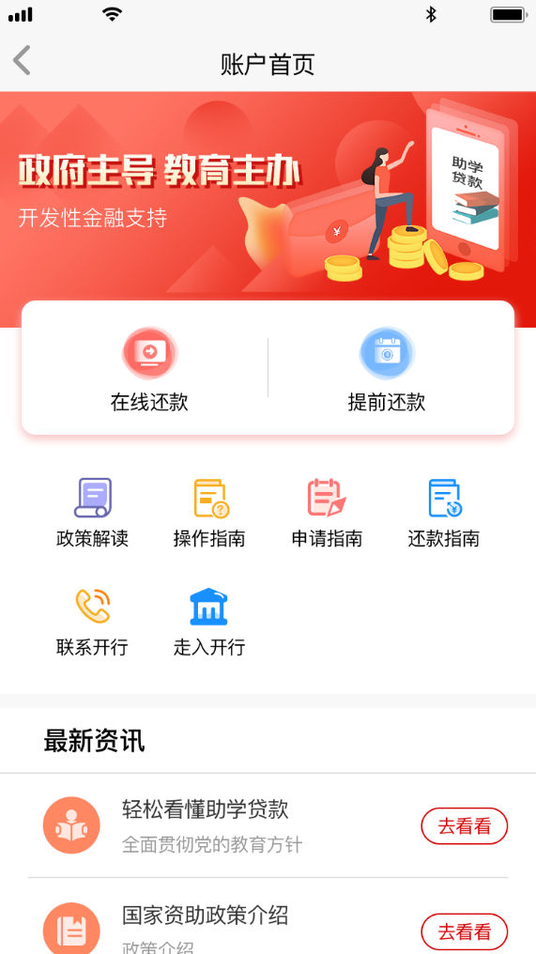
第二步 选择还款类型
点击【在线还款】进入贷款信息查询流程，选择“生源地助学贷款”。

第三步 查询还款信息
输入身份证号信息，点击【查询】，可通过“手动输入”、“一键授权”、“历史记录”中任意一种方式查询账单。
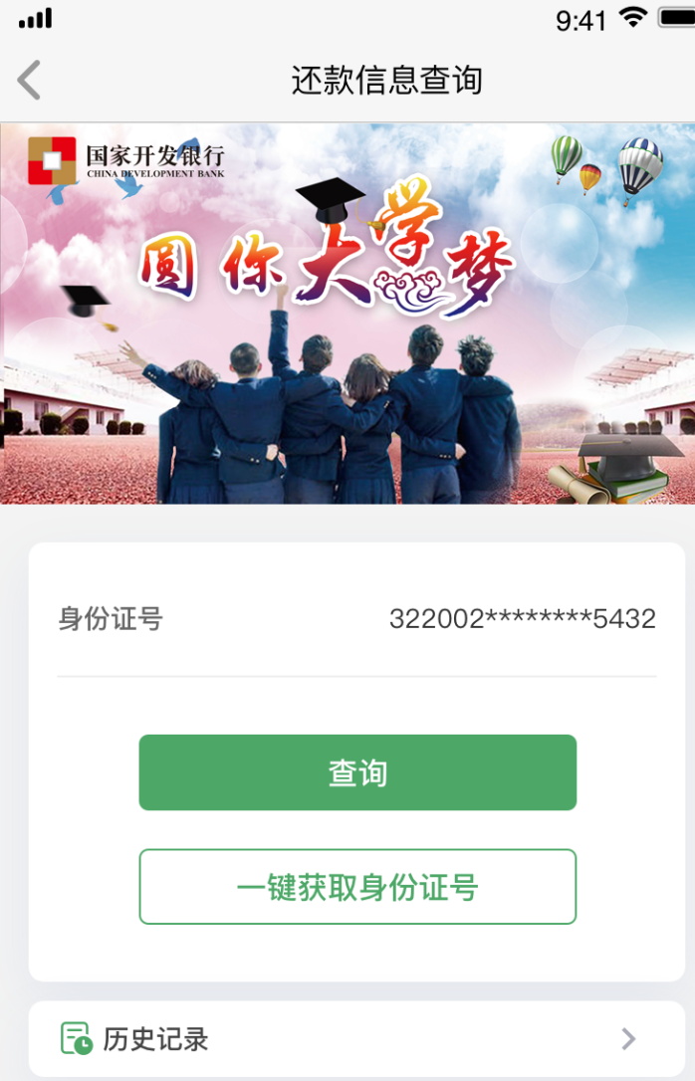
第四步 还款支付
查询结果页面查看当前可还款总额，点击【立即还款】
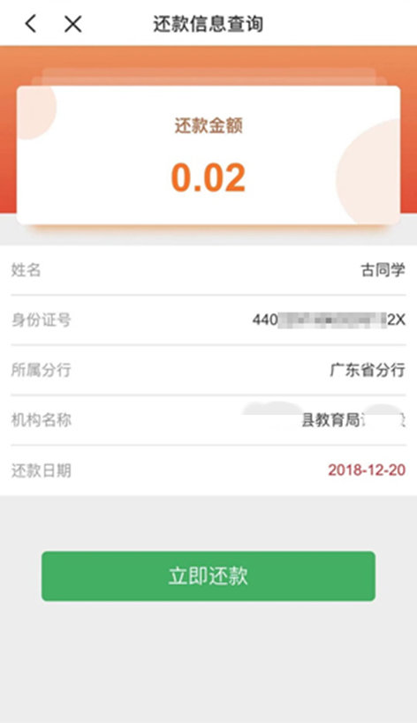
在云闪付支付控件选择付款卡，点击【确认付款】，并输入云闪付交易密码完成付款。

提前还款
第一步 进入云闪付小程序
打开云闪付APP，搜索“国家开发银行助学贷款”，进入小程序。

第二步 提前还款申请
点击【提前还款】进入贷款信息查询流程，选择“生源地助学贷款”。
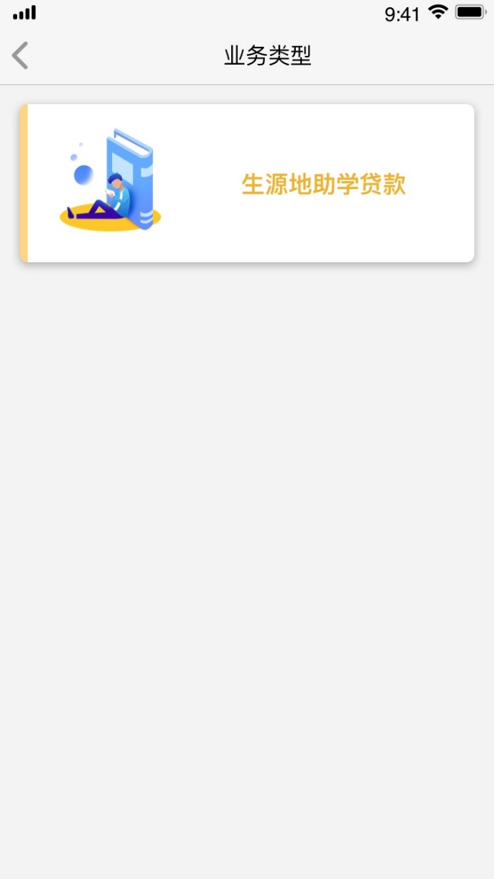

通过 “一键授权”获取身份证号，然后点击【查询】，查询账单。
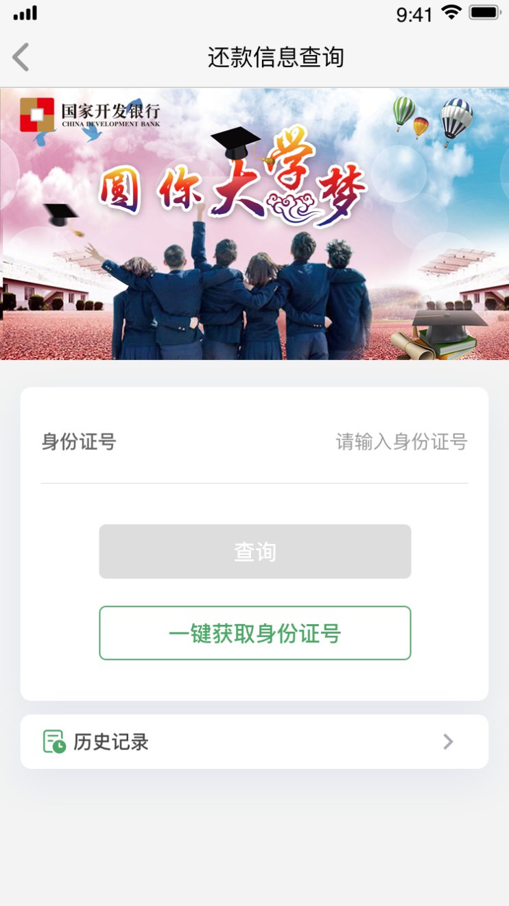

查询结果页面查看当前贷款情况，点击【继续】
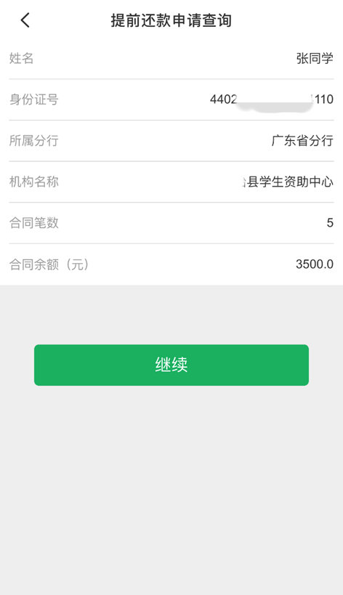

提前还款可申请全部清算、按单笔合同清算以及按合同部分还款三种模式。
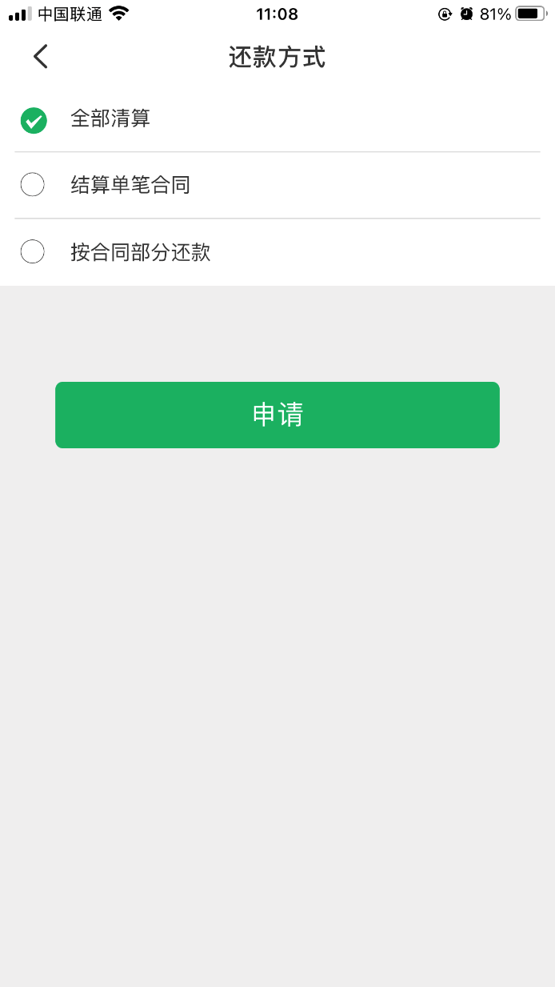
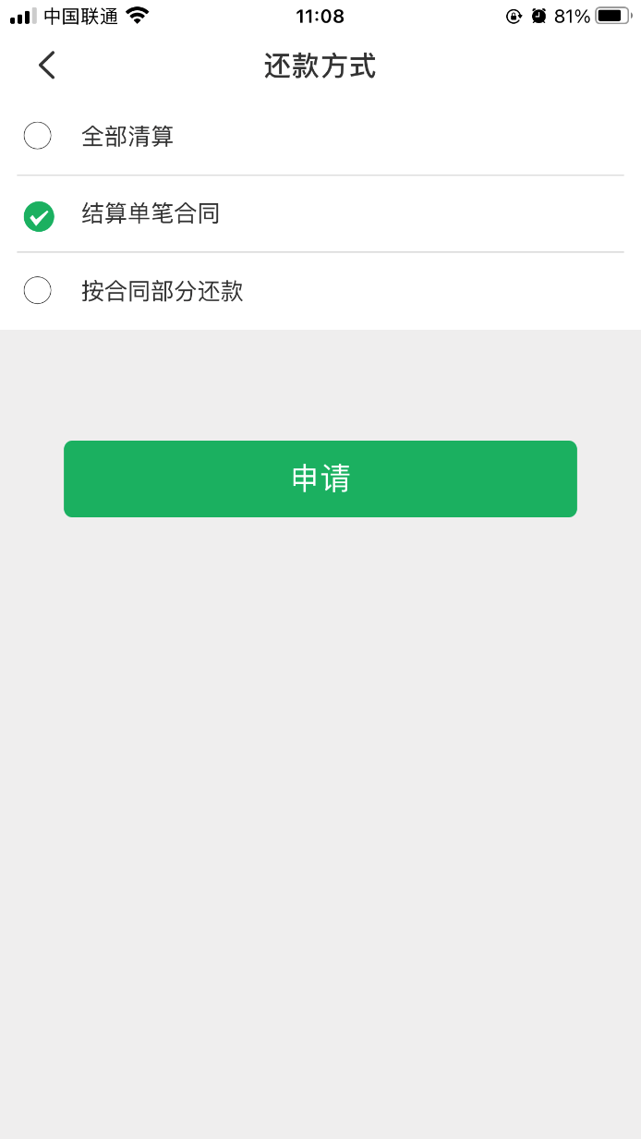

其中，如果选择按合同部分还款，则需输入申请提前还款金额，金额需为500的整数倍；
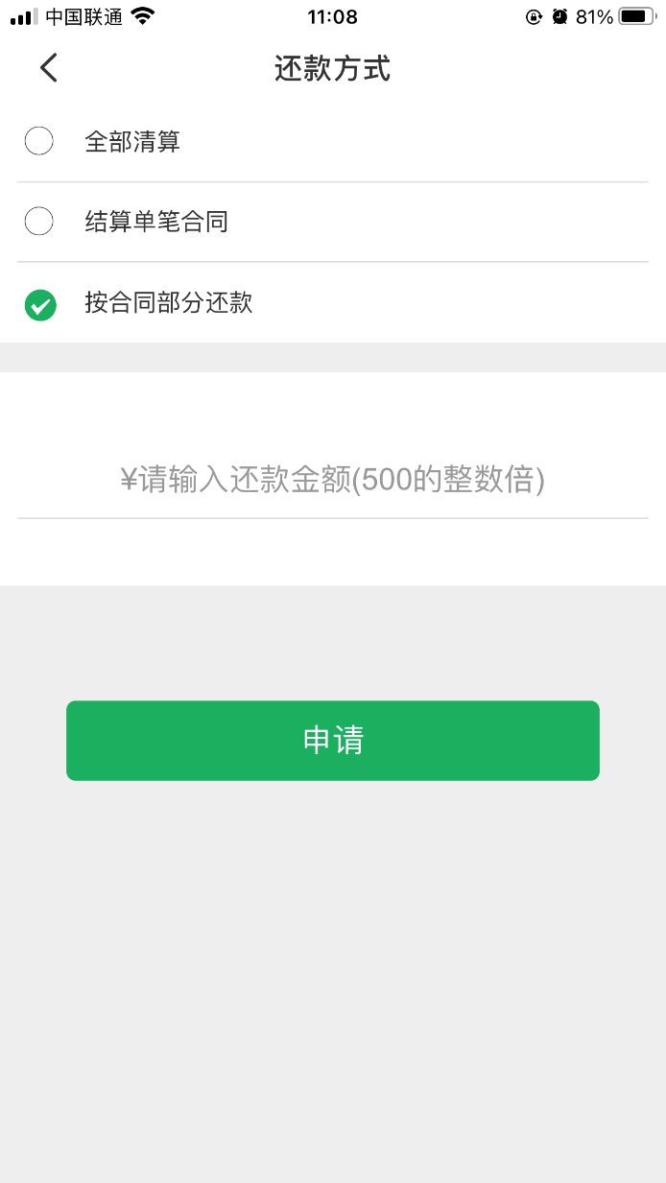

第三步 确认提前还款方案
系统将自动计算提前还款的相关信息，确认无误后可点击【确认】按钮提交申请。
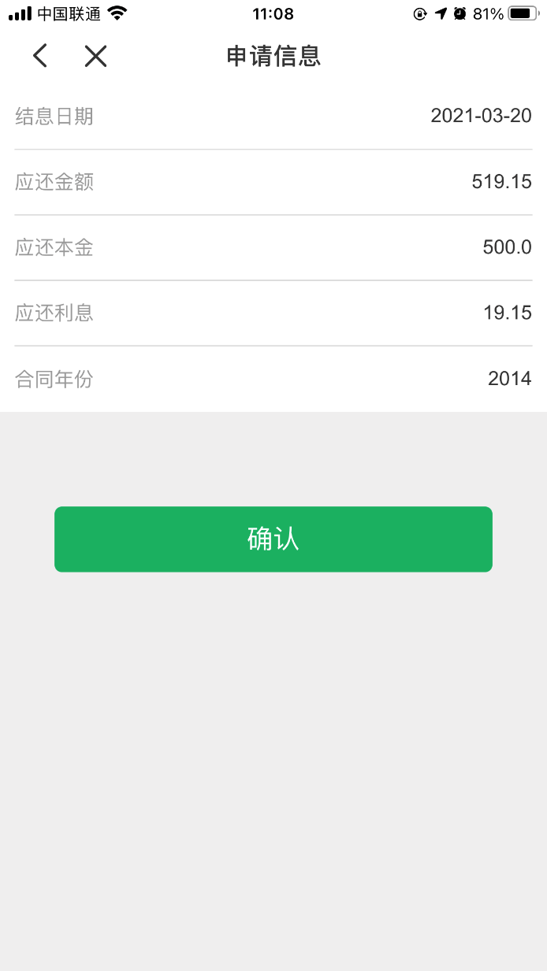

系统接收到提前还款请求后，将提示申请已生效。
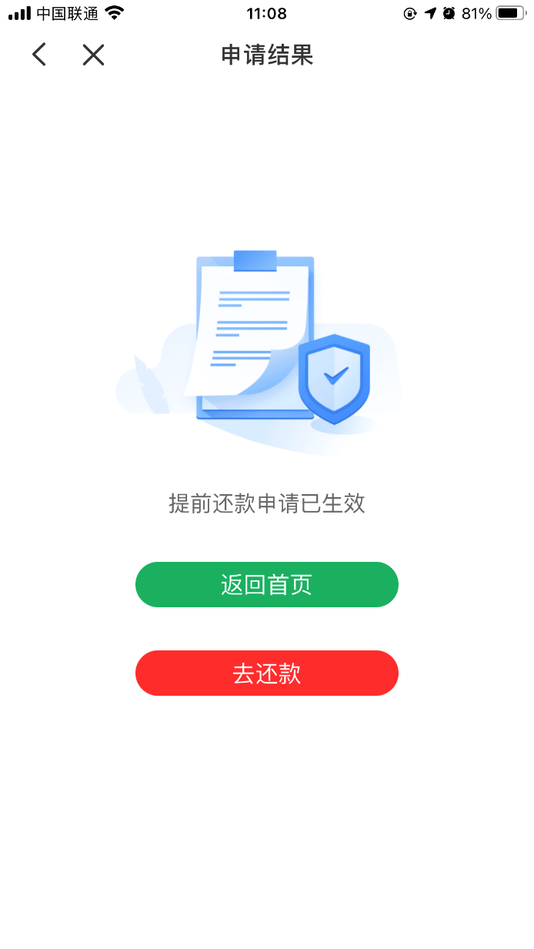

第四步 立即还款
提前还款申请完毕后，可直接点击申请结果页的【去还款】按钮，立即完成还款。
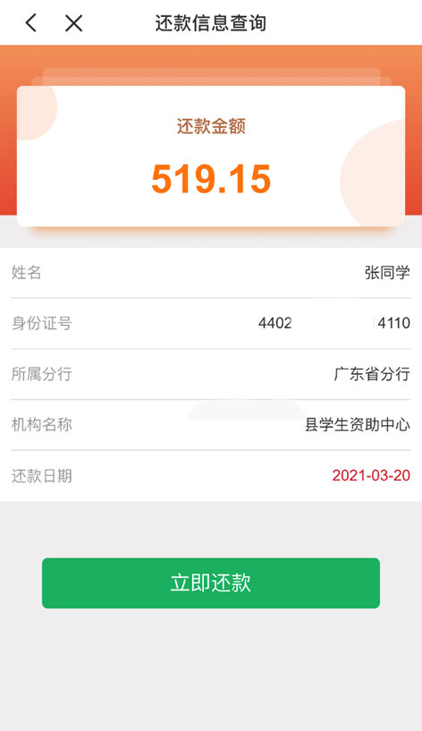
申请提前还款后，亦可通过小程序首页【在线还款】-【助学贷款还款】功能进行还款。

